Tienda Online
Diseño e Implementación de Base de Datos
Nombre del proyecto: | Tienda_online
Alumno(a): | Jose Gilberto Fajardo Zapata
Materia: | Programación Web ll
Docente: | Roxana Herrera

Contenido
1. Diagrama conceptual de la base de datos
2. Tablas creadas: script SQL (DDL) y diagrama físico
3. Inserción de datos (DML - INSERT)
4. Consulta de datos (DML - SELECT)

1. Diagrama conceptual de la base de datos
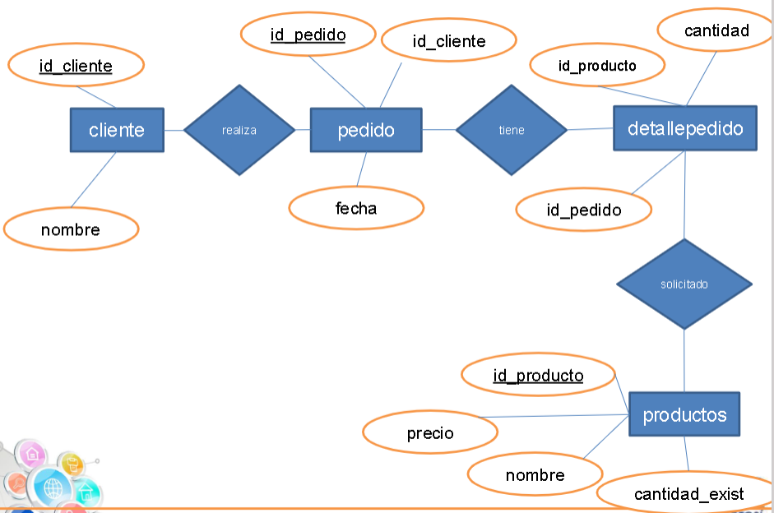

Descripción del modelo
Entidades y Atributos

- Cliente

  - id_cliente (Llave Primaria): Identificador único del cliente.

  - nombre: Nombre del cliente.

- Pedido

  - id_pedido (Llave Primaria): Identificador único de la orden de compra.

  - fecha: Fecha de emisión del pedido.

  - id_cliente (Llave Foránea): Vínculo con el cliente que realiza el pedido.

- detallepedido (Entidad débil / tabla intermedia)

  - id_pedido (Llave Foránea): Identificador de la orden a la que pertenece el reglón.

  - id_producto (Llave Foránea): Identificador del producto solicitado.
  - cantidad: Unidades solicitadas de ese producto específico.

- Productos

  - id_producto (Llave Primaria): Identificador único del producto en inventario.

  - nombre: Nombre del producto.

  - precio: Precio unitario.

  - cantidad_exist: Stock disponible en almacén.

Relaciones entre Entidades

- cliente — realiza — pedido (1 : N)

  - Un cliente puede realizar varios pedidos, pero cada pedido le pertenece a un solo cliente.

- pedido — tiene — detallepedido (1 : N)

  - Un pedido tiene uno o más renglones de detalle para desglosar lo comprado.

- productos — solicitado — detallepedido (1 : N)

  - Un producto puede ser solicitado en múltiples detalles de distintas órdenes de compra.

Flujo del modelo: El cliente genera un pedido en una fecha determinada. Para permitir que un solo pedido contenga varios productos sin duplicar información, la entidad detallepedido actúa como puente registrando la cantidad exacta comprada de cada producto del inventario.

2. Tablas creadas: script SQL (DDL) y diagrama físico
2.1 Diagrama físico (modelo relacional)
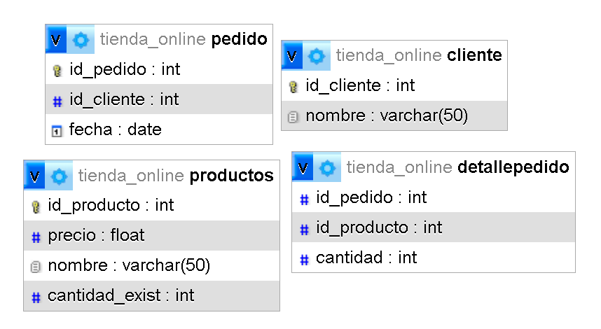
2.2 Script SQL de creación (DDL)
CREATE TABLE IF NOT EXISTS `cliente` (
`id_cliente` int NOT NULL AUTO_INCREMENT,
`nombre` varchar(50) COLLATE utf8mb4_unicode_ci DEFAULT NULL,
PRIMARY KEY (`id_cliente`)
) ENGINE=MyISAM AUTO_INCREMENT=4 DEFAULT CHARSET=utf8mb4 COLLATE=utf8mb4_unicode_ci;

DROP TABLE IF EXISTS `detallepedido`;
CREATE TABLE IF NOT EXISTS `detallepedido` (
`id_pedido` int DEFAULT NULL,
`id_producto` int DEFAULT NULL,
`cantidad` int DEFAULT NULL,
KEY `fk_pedido` (`id_pedido`),
KEY `fk_producto` (`id_producto`)
) ENGINE=MyISAM DEFAULT CHARSET=utf8mb4 COLLATE=utf8mb4_unicode_ci;

DROP TABLE IF EXISTS `pedido`;
CREATE TABLE IF NOT EXISTS `pedido` (
`id_pedido` int NOT NULL AUTO_INCREMENT,
`id_cliente` int DEFAULT NULL,
`fecha` date DEFAULT NULL,
PRIMARY KEY (`id_pedido`),
KEY `fk_cliente` (`id_cliente`)
) ENGINE=MyISAM AUTO_INCREMENT=4 DEFAULT CHARSET=utf8mb4 COLLATE=utf8mb4_unicode_ci;

DROP TABLE IF EXISTS `productos`;
CREATE TABLE IF NOT EXISTS `productos` (
`id_producto` int NOT NULL AUTO_INCREMENT,
`precio` float DEFAULT NULL,
`nombre` varchar(50) COLLATE utf8mb4_unicode_ci DEFAULT NULL,
`cantidad_exist` int DEFAULT NULL,
PRIMARY KEY (`id_producto`)
) ENGINE=MyISAM AUTO_INCREMENT=4 DEFAULT CHARSET=utf8mb4 COLLATE=utf8mb4_unicode_ci;

3. Inserción de datos (DML - INSERT)
INSERT INTO `cliente` (`id_cliente`, `nombre`) VALUES
(1, 'Gil Fajardo'),
(2, 'Rico Fajardo'),
(3, 'Gerardo');

INSERT INTO `detallepedido` (`id_pedido`, `id_producto`, `cantidad`) VALUES
(1, 1, 10),
(1, 2, 20),
(2, 3, 30);

INSERT INTO `pedido` (`id_pedido`, `id_cliente`, `fecha`) VALUES
(1, 1, '2026-10-14'),
(2, 2, '2026-12-01'),
(3, 3, '2025-02-28');

INSERT INTO `productos` (`id_producto`, `precio`, `nombre`, `cantidad_exist`) VALUES
(1, 15, 'Leche Alpura', 10),
(2, 20, 'Papas Doritos', 7),
(3, 35, 'Queso Manchego Lala', 34);

4. Consulta de datos (DML - SELECT)
SELECT * FROM productos ORDER BY precio ASC LIMIT 1;

SELECT * FROM productos ORDER BY precio DESC LIMIT 1;

SELECT AVG(precio) AS promedio_precio FROM productos;

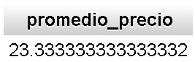
SELECT p.nombre, p.precio FROM productos p JOIN detallepedido dp ON p.id_producto = dp.id_producto WHERE dp.id_pedido = 3;

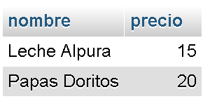
SELECT * FROM pedido WHERE fecha BETWEEN '2025-01-01' AND '2025-12-31';
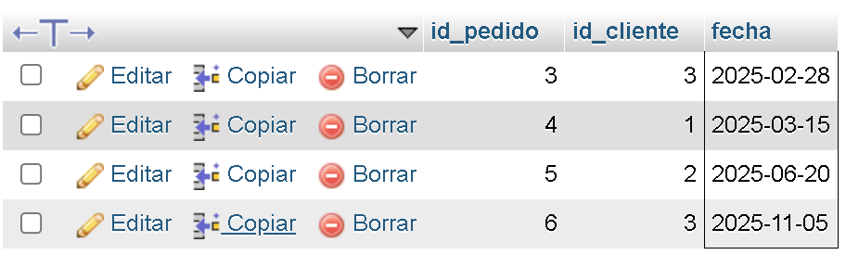

SELECT p.id_producto, p.nombre, SUM(dp.cantidad) AS total_unidades FROM productos p JOIN detallepedido dp ON p.id_producto = dp.id_producto GROUP BY p.id_producto, p.nombre ORDER BY total_unidades DESC LIMIT 1;

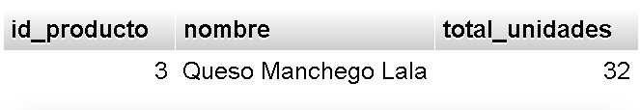

SELECT c.* FROM cliente c JOIN pedido p ON c.id_cliente = p.id_cliente WHERE p.id_pedido = 2;



SELECT p.id_pedido, SUM(pr.precio * dp.cantidad) AS total_pedido FROM pedido p JOIN detallepedido dp ON p.id_pedido = dp.id_pedido JOIN productos pr ON dp.id_producto = pr.id_producto GROUP BY p.id_pedido HAVING total_pedido >= 1000;

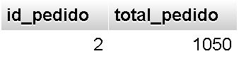
SELECT * FROM productos WHERE nombre LIKE '%e%';

